УСТАНОВКА ДЛЯ ИССЛЕДОВАНИЯ ТЕМПЕРАТУРНОГО ПОЛЯ СВОБОДНОЙ СТРУИ РАСШИРЯЮЩЕГОСЯ СВЕРХКРИТИЧЕСКОГО ФЛЮИДА ЧЕРЕЗ КАНАЛЫ МИКРОННЫХ РАЗМЕРОВ
Блинов Т.Х., Гильмутдинов И.И., Гильмутдинов И.М., Кузнецова И.В., Сабирзянов А.Н.
Федеральное государственное бюджетное образовательное учреждение высшего профессионального образования «Казанский национальный исследовательский технологический университет», Россия, Казань, ул. К.Маркса, 68. blinov_timur@mail.ru
Одной из актуальных задач современной медицины является получение микро- и наноразмерных фармацевтических субстанций. Размер частиц определяет размеры поверхности, что в свою очередь контролируют скорость растворения, усвояемость и действие лекарства. Одним из методов получения фармацевтических субстанций высокой чистоты является метод быстрого расширения сверхкритических растворов (метод RESS – Rapid Expansion of Supercritical Solution). В процессе быстрого расширения сверхкритических растворов в области свободной струи происходит три основных механизма образования и роста частиц: образование критических зародышей, конденсация и коагуляция. На механизм образования частиц влияют такие параметры, как плотность, давление, температура, скорость и явления в процессе истечения: турбулентность, ударные волны и смешение с фоновым газом. Механизмы образования и роста частиц мало изучены диска Маха в связи со скачкообразным изменением термодинамических параметров и механическим взаимодействием растущих частиц с ударными волнами. Для экспериментального измерения температурного профиля потока после выхода из канала расширения возможно применение систему из хромель-копелевой термопары, а так же использовать тепловизор. Экспериментальный анализ поля температуры в потоке позволяет идентифицировать геометрию боковых ударных волн и диска Маха по скачкообразному изменению температуры.
Экспериментальная часть.
Опыты в данной работе проводились на модернизированной установке RESS-100-2 Base (рис. 1) фирмы Thar Technologies Inc. Данная установка включает в себя: насос высокого давления, теплообменник охлаждения СО₂,электронагреватель, насытитель со смотровым окном и мешалкой, устройство расширения, сборник частиц, систему контроля и защиты. Установка обладает следующими техническими характеристиками: рабочее давление 6 ÷ 60 МПа (с мешалкой до 40 МПа); номинальный массовый расход сверхкритического растворителя 8•10-4 кг/с (пиковое значение расхода может достигать 1,6•10-3 кг/с); рабочая температура от комнатной до 393 К.
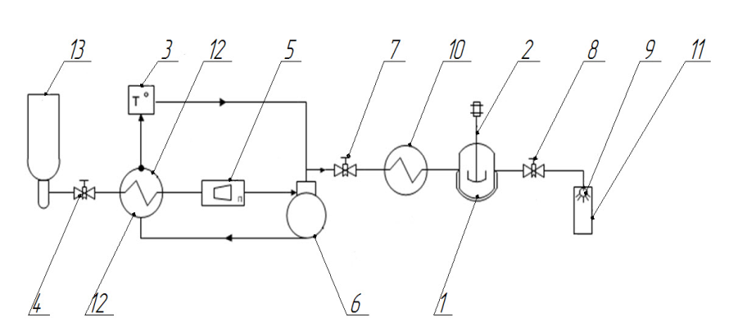
Рис. 1. Экспериментальная установка TharRESS-100-2 Base
1 - насытитель; 2 - мешалка; 3 - термостат; 4,7,8 - вентиль; 5 - расходомер; 6 - насос высокого давления; 9 - устройство расширения; 10 - теплообменник на нагрев (электронагреватель); 11 - камера расширения; 12 - теплообменник - охладитель;13 – баллон с СО₂.
На первом этапе данной работы для исследования температурного поля в струе расширяющегося потока углекислого газа предлагается использовать систему из хромель-копелевой термопары. Изменяя место положение термопары, измеряется температура в любой исследуемой точки расширяющегося потока (рис 2).
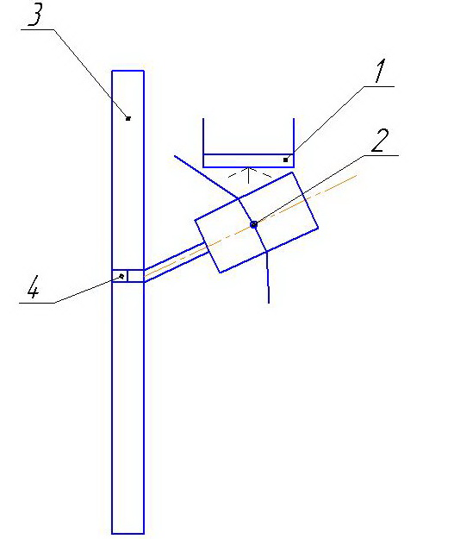
Рис. 2 1-сопло; 2-термопара; 3-линейка; 4-устройство передвижения
Устройство 4, которое передвигает рамку с термопарой 2, необходимо для точного расположения термопары на определенном расстоянии от сопла 1, которое измеряется с помощью линейки 3. Процесс измерения температуры потока происходит следующим образом. Сверхкритический диоксид углерода расширяется в атмосферу. Рамка с термопарой устанавливается по центру сопла и далее измерение температуры потока происходит с помощью прибора ТРМ 200. После чего рамка спускается ниже на 1 мм и процесс повторяется.
Также для исследования температурного поля в струе расширяющегося потока углекислого газа предлагается использовать инфракрасный тепловизор FlukeTi-25 (рис 3).
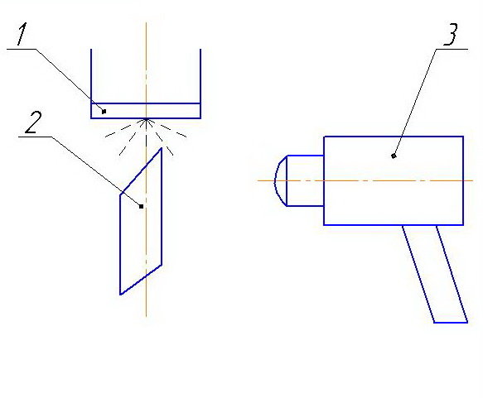
Рис.3 1-сопло; 2-металлическая пластинка; 3-тепловизер
Сверхкритический диоксид углерода, расширяясь в атмосферу через сопло 1, попадает на металлическую пластинку 2, у которой в свою очередь меняется температурное поле. Это изменение отмечается с помощью тепловизера 3. Использование данных методик позволяют качественно исследовать профиль температурного поля в струе расширяющегося потока.
Благодарность
Работа выполнена в рамках Соглашения №14-08-31319\14 от 14.02.2014 с федеральным государственным бюджетным учреждением «Российский фонд фундаментальны исследований»
Список литературы:
- Кузнецова И.В. Гидродинамика и зародышеобразование в канале и свободной струе в процессе быстрого расширения сверхкритического раствора / И.В. Кузнецова, И.И. Гильмутдинов, И.М. Гильмутдинов, А.А.Мухамадеев, А.Н. Сабирзянов // Вестник Казанского технологического университета. – Казань. – 2012. – №1. – С.111-118.
- Кузнецова И.В. Диспергирование ибупрофена методом быстрого расширения сверхкритического раствора / И.В. Кузнецова, Р.Р. Илалов, И.И. Гильмутдинов, И.М. Гильмутдинов, А.А. Мухамадиев, А.Н. Сабирзянов // Вестник Казанского технологического университета. – Казань.– 2011. – №3. – С. 38-43.

